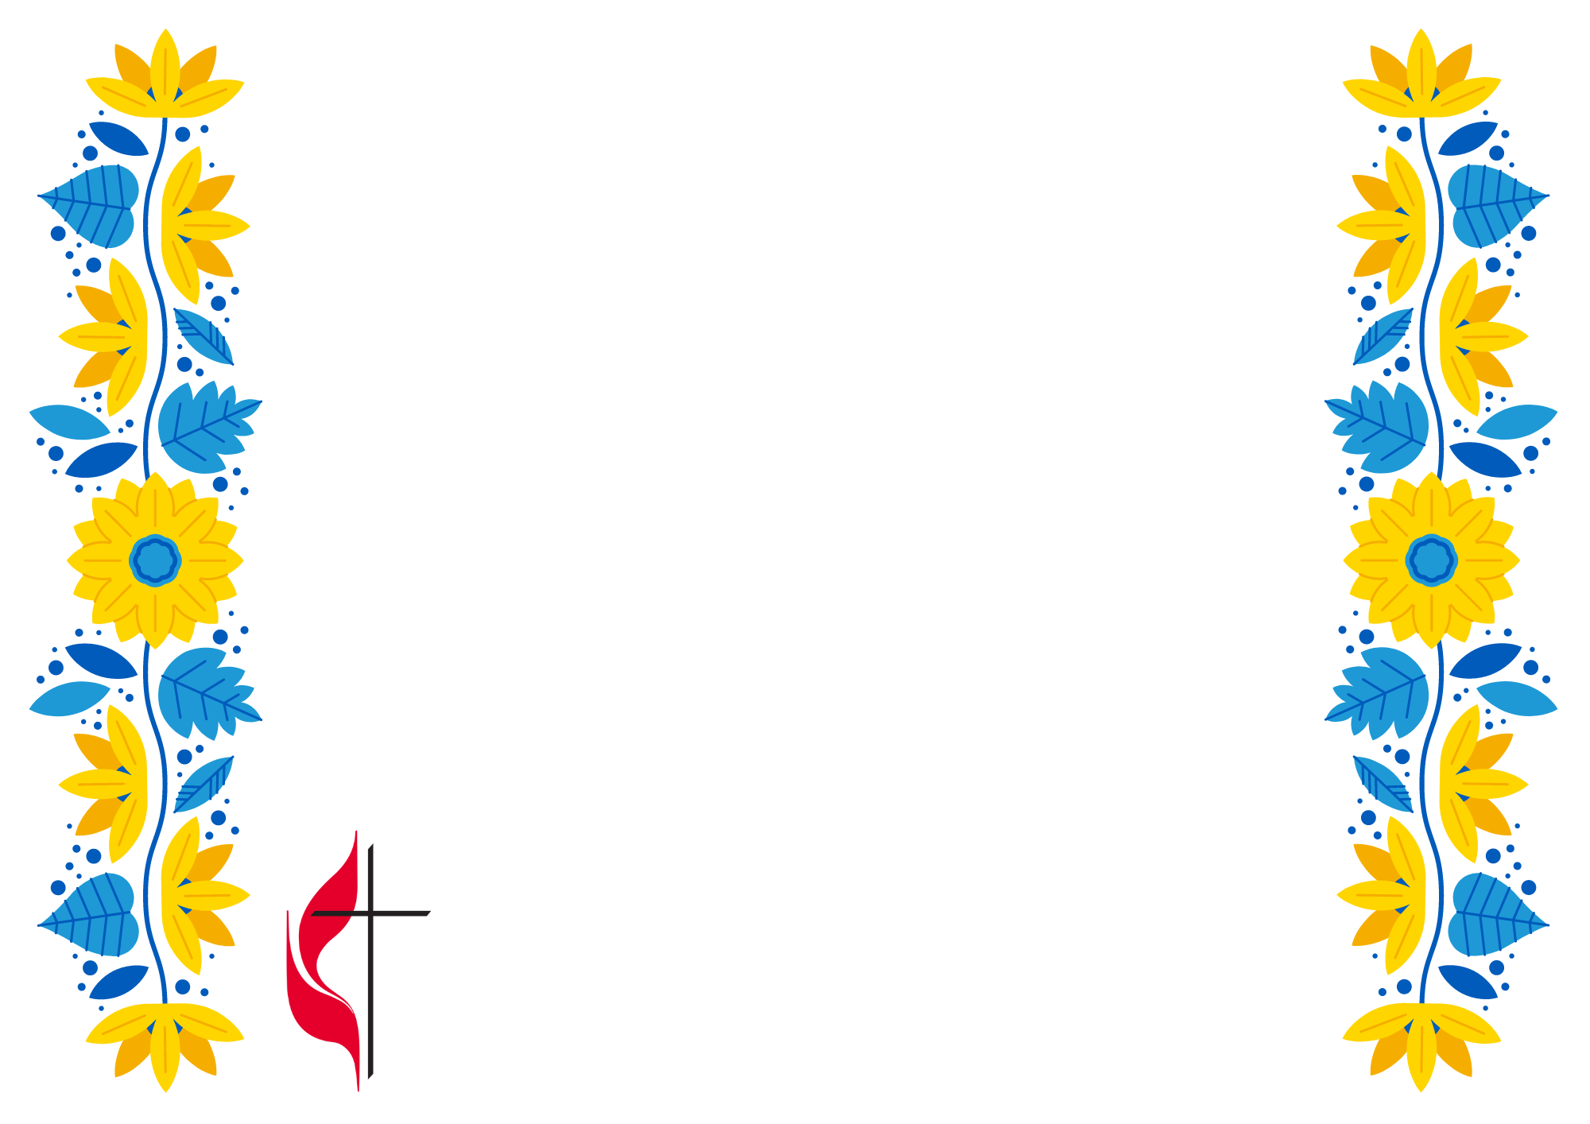

**Activities for children:** Groups for children every ………   
at …. (childrens’ choir, Sunday school)

**Activities for adults**: Meals (lunch or dinner) with local people and Ukrainians, coffee, Danish language lessons, help to read and understand official letters from the Danish authorities, counselling, prayer, talk to a pastor

If you want to get in touch with us, please contact:

Church name and address:

Name and contact info of pastor or coordinator for refugees:

**Welcome to the United Methodist Church in xxxxxxxx**

The United Methodist church is a protestant church that welcomes everybody with open hearts, open minds, and open doors. We are an international church with churches in all parts of the world including Ukraine (UMC in Ukraine: <https://m.facebook.com/104376221231198/>). We believe that it is an important part of our Christian life to engage both in the world and in the local community, and we welcome everybody to take part in our church activities.

**What can we offer to you?**

We have Sunday services on Sundays at 10:00/11:00 with music, singing, prayer and preaching. After the service we meet for coffee/lunch/brunch. There will also be activities for children. You can talk to a pastor, and we can pray for you and your family. A conversation with a pastor is always confidential.



**Діяльність для дітей:** групи для дiтей кожнi ……… о …. дитячий хор, ігровий час, недiльна школа.

**Діяльність для дорослих:** їжа (обід чи вечеря) з мiсцевими жителями та українцями, кава, допомога в читанні та розумінні офіційних листів, консультації, молитва, розмова з пастором.

Якщо ви хочете зв'язатися з нами, будь ласка, звертайтесь:

Назва та адреса церкви

Ім'я та контактна інформація пастора або координатора у справах біженців.

**Ласкаво просимо до Об’єднаної методистської церкви в xxxxx**

Методистська церква - це протестантська церква, яка вітає всіх з відкритими серцями, відкритими розумами та відкритими дверима. Ми є міжнародною церквою з церквами в усіх частинах світу, включаючи Україну (UMC в Україні: https://m.facebook.com/104376221231198/). Ми віримо, що важливою частиною нашого християнського життя є участь як по світу, так і в місцевій громаді, і запрошуємо всіх взяти участь у нашій церковній діяльності.

**Що ми можемо вам запропонувати?**

Ми проводимо недільні служби по неділях о 10:00/11:00 з музикою, співом, молитвою та проповіддю. Після служби зустрічаємося на каву/обід/пізній сніданок. Також проводяться заходи для дітей.

Ви можете поговорити з пастором, і ми можемо помолитися за вас і вашу родину. Розмова з пастором завжди конфіденційна.

.